2022年一建公路工程管理与实务模考题

一、单选题(共20题，每题1分。每题的备选项中，只有1个最符合题意)
1.下列情况中，可以不进行试验路段施工的是（ ）。
A.特殊路基
B.二级公路填石路堤
C.三级公路填土路堤
D.拟采用新技术、新工艺、新材料、新设备的路基
答案：C
解析：下列情况下，应进行试验路段施工：
1）二级及二级以上公路路堤
2）填石路堤、土石路堤
3）特殊填料路堤
4）特殊路基
5）拟采用新技术、新工艺、新材料、新设备的路基
2.下列抛石挤淤施工规定说法错误的是（ ）。
A.抛石挤淤适用于处理海湾滩涂等淤泥和淤泥质土地基，处理厚度不宜大于15m。
B.抛石挤淤应采用不易风化的片石、块石，石料直径宜不小于300mm。
C.当软土地层平坦，横坡缓于1：10时，应沿路线中线向前呈等腰三角形渐次向两侧对称抛填至全宽，将淤泥挤向两侧。
D.当横坡陡于1：10时，应向高侧向低侧渐次抛填，并在低侧边部多抛投不少于2m宽。
答案：A
解析：爆炸挤淤适用于处理海湾滩涂等淤泥和淤泥质土地基，处理厚度不宜大于15m。
3.下列不属于湿陷性黄土地基的处理措施是（ ）。
A．换填土
B．强夯法
C．冲击碾压法
D．电渗排水法
答案：D
解析：湿陷性黄土地基的处理因地制宜采取换填法、冲击碾压法、强夯法、挤密桩法、桩基础法等措施对地基进行处理。滑坡地段用物理化学方法改善滑坡带土石性质一般有焙烧法、电渗排水法和爆破灌浆法等。
4.某软岩路堑路段缺乏合格石料，该路堑最适合修建的挡土墙是（ ）。
A.加筋挡土墙
B.锚杆挡土墙
C.浆砌块石衡重式挡土墙
D.扶壁式挡土墙
答案：B
解析：锚杆挡土墙适用于缺乏石料的地区和挖基困难的地段，一般用于岩质路堑路段，但其他具有锚固条件的路堑墙也可使用，还可应用于陡坡路堤。加筋土挡土墙一般应用于地形较为平坦且宽敞的填方路段上，在挖方路段或地形陡峭的山坡，由于不利于布置拉筋，一般不宜使用。重力式挡土墙是我国目前最常用的一种挡土墙形式，多用浆砌片（块）石砌筑。
5. 下列关于无机结合料稳定类基层适用范围说法错误的是（ ）。
A. 水泥稳定集料类、石灰粉煤灰稳定集料类材料适用各级公路的基层、底基层
B. 冰冻地区、多雨潮湿地区，石灰粉煤灰稳定集料类材料宜用于高速公路、一级公路的上基层或底基层
C. 石灰稳定类材料宜用于各级公路底基层以及三、四级公路的基层
D. 骨架空隙型混合料具有较高的空隙率，适用于需要考虑路面内部排水要求的基层
答案： B
解析：冰冻地区、多雨潮湿地区，石灰粉煤灰稳定集料类材料宜用于高速公路、一级公路的下基层或底基层。高速公路、一级公路的基层或上基层宜选用骨架密实型混合料。二级及二级以下公路的基层和各级公路底基层可采用悬浮密实型骨架混合料。均匀密实型混合料适用于高速公路、一级公路的底基层，二级及二级以下公路的基层。骨架空隙型混合料具有较高的空隙率，适用于需要考虑路面内部排水要求的基层。
6.基层在养生过程中出现裂缝，下列不属于处理裂缝的措施是( )。
A．灌缝
B. 铺设玻璃纤维格栅
C．洒铺热改性沥青
D．整块板更换
答案：D
解析：基层在养生过程中出现裂缝，经过弯沉检测，结构层的承载能力满足设计要求时，可继续铺筑上面的沥青面层，也可采取下列措施处理裂缝：
⑴在裂缝位置灌缝。
⑵在裂缝位置铺设玻璃纤维格栅。
⑶洒铺热改性沥青。
7.下列关于混凝土路面说法错误的是（ ）。
A．纵缝从功能上分纵向施工缝和纵向缩缝两类，构造上分为设拉杆平缝型和设拉杆假缝型
B．横向施工缝构造上分为设传力杆平缝型和不设传力杆平缝型
C．横向缩缝的切缝方式应由施工期间该地区路面摊铺到切缝时的昼夜温差确定
D．养护时间根据混凝土弯拉强度增长情况而定，混凝土路面养护时间不宜小于设计弯拉强度的80%
答案：B
解析：横缝从功能上分为横向施工缝、横向缩缝和横向胀缝。横向施工缝从构造上分为设传力杆平缝型和设拉杆企口缝型；横向缩缝从构造上分为设传力杆假缝型和不设传力杆假缝型。
8．关于明挖扩大基础施工的说法，错误的是（ ）。
A．井点降水曲线应低于基底设计高程或开挖高程至少0.5m
B．基坑深度小于或等于4m且渗水量不大,采用槽钢、 型钢或工宇钢
C．基坑开挖时，基坑周边1m范围内不得堆载和停放设备
D．锚杆挂网喷射混凝土加固坑壁，孔深小于或等于3m时，宜采用先插入锚杆后注浆
答案：D
解析：)采用锚杆挂网喷射混凝土加固坑壁时，各层锚杆进人稳定层的长度、间距和钢筋的直径应符合设计要求。孔深小于或等于3m时，宜采用先注浆后插人锚杆的施工工艺;孔深大于3m时，宜先插人锚杆后注浆。
9.下列关于大体积混凝土施工减少水化热说法错误的是（ ）。
A．宜选用低水化热和凝结时间长的水泥品种
B. 减少单方混凝土的水泥用量
C．大体积混凝土进行配合比设计及质量评定时，可按28d龄期的抗压强度控制
D．对大体积混凝土进行温度控制时，应使其内部最高温度不大于75℃、内表温差不大于25℃
答案：C
解析：大体积混凝土进行配合比设计及质量评定时，可按60d龄期的抗压强度控制。
10.下列关于先张法预制梁板施工说法错误的是（ ）。
A．锚固横梁应有足够的刚度，受力后挠度应不大于2mm
B．预应力筋张拉完毕后，其位置与设计位置的偏差不得大于5mm ，同时不应大于构件最短边长的4% ，且宜在4h内浇筑混凝土

C．预应力筋放张时，弹性模量应不低于混凝土28d弹性模量的80% ，当采用混凝土龄期代替弹性模量控制时应不少于5d。

D．单根钢筋采用拧松螺母的方法放张时，宜先中间后两侧，并不得一次将一根预应力筋松完

答案：D
解析：单根钢筋采用拧松螺母的方法放张时，宜先两侧后中间，并不得一次将一根预应力筋松完

11. 下列关于明洞回填说法错误的是（ ）。
A.人工回填时，拱圈混凝土强度不应小于设计强度的70%

B.明洞两侧回填水平宽度小于1.2m的范围应采用浆砌片石或同级混凝土回填
C.墙背回填应两侧对称进行,底部应铺填0.5~1.0m厚碎石并夯实，然后向上回填。
D.拱背回填应对称分层夯实，每层厚度不得大于0.3m
答案：A
解析：明洞回填施工应符合下列规定：
（1）人工回填时，拱圈混凝土强度不应小于设计强度的75%。机械回填时，拱圈混凝土强度不应小于设计强度。
（2）明洞两侧回填水平宽度小于1.2m的范围应采用浆砌片石或同级混凝土回填。
（3）回填材料不宜采用膨胀岩土。
（4）回填顶面0.2m可用耕植土回填。
（5）墙背回填应两侧对称进行。底部应铺填0.5~1.0m厚碎石并夯实，然后向上回填。
（6）拱背回填应对称分层夯实，每层厚度不得大于0.3m，两侧回填高差不得大于0.5m , 回填至拱顶以上1.0m后，方可采用机械碾压。
12.隧道围岩为Ⅳ～Ⅴ级的中小跨度隧道，宜采用( )。
A．全断面
B．环形开挖留核心土法
C．台阶法
D．双侧壁导坑法
答案：B
解析：⑴全断面法适用用于Ⅰ～Ⅲ级围岩的中小跨度隧道，Ⅳ级围岩中跨度隧道和Ⅲ级围岩大跨度隧道在采用了有效的预加固措施后，也可采用全断面法开挖。⑵台阶法适用于Ⅲ～Ⅳ级围岩的中小跨度隧道，Ⅴ级围岩的小跨度隧道在采用了有效的预加固措施后亦可采用台阶法开挖。⑶环形开挖预留核心土法适用于Ⅳ～Ⅴ级围岩或一般土质围岩的中小跨度隧道，每循环开挖长度宜为0.5～1.0m，核心土面积不应小于整个断面的50%。⑷双侧壁导坑法适用于浅埋大跨度隧道及地表下沉量要求严格而围岩条件很差的情况。
13.下列属于密闭式盾构的是（ ）。
A.土压式盾构
B.手掘式盾构
C.半机械式盾构
D.机械式盾构
答案：A
解析：密闭式盾构机又可分为土压式和泥水式两种；敞开式盾构机按开挖方式划分，可分为手掘式、半机械式和机械式三种。
14.公路工程流水施工分类，不属于按流水节拍的流水施工分类是（ ）。
A．等节拍（等节奏）流水
B．等步距异节拍（异节奏）流水
C．异步距异节拍流水
D．流水线法流水施工
答案：D
解析：按流水节拍的流水施工分类：
(1)有节拍(有节奏)流水:
①等节拍(等节奏)流水，所有的流水节拍相同且流水步距=流水节拍，是理想的流水施工。
②异节拍(异节奏)流水，可进一步分为成倍流水(等步距异节拍)和分别流水
(异步距异节拍)。
(2)无节拍(无节奏)流水:流水节拍一般不相同，用累加数列错位相减取大差的
方法求流水步距。
按施工段在空间分布形式流水施工分类：流水段法流水施工、流水线法流水施工。
15.钻孔灌注桩实测项目中，不属于关键项目的是（ ）。
A.混凝土强度
B.孔深
C.孔径
D.桩身完整性
答案：C
解析：混凝土强度（△）、桩位、孔深（△）、孔径、钻孔倾斜度、沉淀厚度、桩身完整性（△）。
16.下列关于公路工程施工技术交底工作的叙述正确的是( )。
A．第三级交底由项目总工向项目各部门负责人及全体技术人员进行交底
B．第二级交底由项目技术部门负责人或各分部分项工程主管工程师向现场技术人员和班组长进行交底
C．第一级交底由现场技术员负责向班组全体作业人员进行技术交底
D．第一级交底交底主要内容为分部分项工程的施工工序等
答案：B

解析：技术交底的分级要求及内容：
分级 | 交底人 | 接受人 | 内容
第一级 | 项目总工 | 项目各部门负责人及全体技术人员 | 实施性施工组织设计、技术策划、总体施工方案
第二级 | 项目技术部门负责人或各分部分项工程主管工程师 | 现场技术人员和班组长 | 分部分项工程施工方案
第三级 | 现场技术员 | 班组全体作业人员 | 分部分项工程的施工工序
17.关于封层、 透层、 粘层施工安全管理的说法， 错误的是（ ） 。
A.洒布车行驶中不得用加热系统
B.洒布地段不得使用明火
C.小型机具洒布沥青时，喷头不得朝内
D.喷头10m范围不得站人
答案：C
解析：封层、透层、粘层施工应符合下列规定：
⑴喷洒前应做好检查井、闸井、雨水口的安全防护。
⑵洒布车行驶中不得使用加热系统。洒布地段不得使用明火。

⑶小型机具洒布沥青时，喷头不得朝外，喷头10m范围内不得站人，不得逆风作业。
⑷大风天气，不得喷洒沥青。
18.是施工企业和项目经理部签订责任书的主要依据( )。
A.项目预算总成本
B.项目预算（直接）成本
C.计划预算（直接）成本
D.实际预算（直接）成本
答案： B
解析：项目预算（直接）成本是在施工准备阶段，根据企业中标的主合同工程量清单预估的工程数量和标后预算清单单价计算的预算成本，是施工企业和项目经理部签订责任书的主要依据。计划预算（直接）成本是在施工过程中，根据年度生产计划中计划的工程量和标后预算清单单价计算的预算成本，是成本管理中编制成本计划的依据。实际预算（直接）成本是在施工过程中，根据年（季、月）度业主批复的支付证书中累计计量工程量和标后预算清单单价计算的预算成本，是企业考核项目经理部成本管理成效的依据。
19. 关于混凝土拌和设备的要求，错误的是（）。
A.混凝土拌合应采用强制式拌合机
B.水、外掺剂计量应采用流量或人工计量方式
C.拌合设备应采用质量法自动计量
D.减水剂罐体应加设循环搅拌水泵
答案：B
解析：混凝土拌合应采用强制式拌合机，单机生产能力不宜低于90m³/h。拌合设备应采用质量法自动计量，水、外掺剂计量应采用全自动电子称量法计量，禁止采用流量或人工计量方式，保证工作的连续性、自动性，且具备电脑控制及打印功能。减水剂罐体应加设循环搅拌水泵。
20.施工机械费用中的可变费用包括机驾人员工资、电费、（ ）及其他费用等。
A．折旧费
B．维修费
C．安装拆卸及辅助设施费
D．燃油费
答案：D
解析：不变费用包括折旧费、检修费、维修费和安装辅助费。可变费用包括：燃油费、电费、机驾人员工资及其他费用等。
二、多选题(共10题，每题2分。每题的备选项中，有2个或2个以上符合题意，至少有1个错项。错选，本题不得分；少选，所选的每个选项得0．5分)
21.下列关于路基排水设施施工说法正确（ ）。
A.暗沟沟底应埋入不透水层内，沟壁最低一排渗水孔应高出沟底200mm以上
B.暗管宜使用钢筋混凝土圆管、PVC管、钢波纹管等材料
C.当地下水埋藏浅或无固定含水层时，为降低地下水位或拦截地下水，可在地面以下设置渗井
D.渗沟应设置排水层、反滤层和封闭层
E.急流槽分节砌筑长度宜为5～10m，混凝土预制块急流槽，分节长度宜为2.5～5.0m。
答案： ABDE
解析：有地下水出露的挖方路基、斜坡路堤、路基填挖交替地段，当地下水埋藏浅或无固定含水层时，为降低地下水位或拦截地下水，可在地面以下设置渗沟。渗沟有填石渗沟、管式渗沟、洞式渗沟、边坡渗沟、支撑渗沟等。
22.关于无机结合料（半刚性）基层原材料的说法，正确的是( )。
A. 水泥初凝时间应大于3h，水泥的终凝时间应大于6h
B．水泥强度等级为32.5或42.5
C．高速、一级公路重交通基层用作被稳定材料的粗集料压碎值≤26%
D．在水泥稳定材料中掺加缓凝剂或早强剂时，应对混合料进行试验验证
E．水泥稳定煤矸石不宜用于高速公路和一级公路
答案：BCDE
解析：所用水泥初凝时间应大于3h，终凝时间应大于6h且小于10h。
23.关于沥青混凝土路面施工时选用沥青的说法，正确的有（ ）。
A.夏季温度高且持续时间长的地区修建高速公路，应采用稠度大、黏度大的沥青
B.对日温差、年温差大的地区，宜选用针入度指数小的沥青
C.当高温要求与低温要求发生矛盾时，应优先考虑满足低温性能的要求
D.汽车荷载剪应力大的路面结构层，宜选用稠度大、黏度大的沥青
E.当缺乏所需标号的沥青时，可采用不同标号掺配的调和沥青
答案：ADE
解析：对高速公路、一级公路，夏季温度高、高温持续时间长，重载交通、山区及丘陵区上坡路段、服务区、停车场等行车速度慢的路段，尤其是汽车荷载剪应力大的层次，宜采用稠度大、教度大的沥青，也可提高高温气候分区的温度水平选用沥青等级;对冬季寒冷的地区或交通量小的公路、旅游公路宜选用稠度小、低温延度大的沥青;对温度日温差、年温差大的地区宜注意选用针人度指数大的沥青。当高温要求与低温要求发生矛盾时应优先考虑满足高温性能的要求。当缺乏所需标号的沥青时，可采用不同标号掺配的调合沥青，其掺配比例由试验决定。
24．关于沉井施工要求的说法，正确的是（ ）。
A．无围堰筑岛，宜在沉井周围设置不小于1.5m宽的护道
B．沉井的混凝土强度满足抽垫后受力的要求时方可将支垫抽除
C．应制订专项施工技术方案
D．宜采用排水的方式除土下沉
E．正常下沉时，应自孔刃脚处向中间均匀对称除土
答案：ABC
解析：沉井的下沉宜采用不排水的方式除土下沉。在稳定的土层中，可采用排水方式除土下沉，但应有安全措施，防止发生事故。正常下沉时，应自井孔中间向刃脚处均匀对称除土。
25.地下连续墙施工主要工序包括（ ）。
A．开挖导沟
B．挖槽
C．下放钢筋笼
D．浇筑混凝土
E．槽段间的连接
答案：BCDE
解析：地下连续墙施工一般包括挖槽、下放钢筋笼、浇注混凝土、槽段间的连接四个主要工序。
26.下列关于隧道供电电压及供电线路布置和安装说法正确的是（ ）。
A.成洞段和不作业地段可用220V
B.瓦斯地段不得超过110V
C.一般作业地段不宜大于36V
D.施工地段的临时电线路宜采用橡套电缆
E.瓦斯地段的输电线宜使用皮线
答案：ABCD
解析：隧道照明，成洞段和不作业地段可用220V，瓦斯地段不得超过110V，一般作业地段不宜大于36V，手提作业灯为12~24V；成洞地段固定的电线路，应使用绝缘良好胶皮线架设；施工地段的临时电线路宜采用橡套电缆；竖井、斜井宜使用铠装电缆；瓦斯地段的输电线必须使用煤矿专用密封阻燃铜芯电缆，不得使用皮线.
27.施工总体部署的内容有（ ）。
A.施工进度计划
B.项目组织机构设置
C.施工任务划分
D.拟定主要项目的施工方案
E.主要施工阶段工期分析
答案：BCDE
解析：施工总体部署主要内容包括：项目组织机构设置；施工任务划分；施工顺序；拟定主要项目的施工方案；主要施工阶段工期分析。
28.起重机械报检时，必须提供( )。
A．使用证
B. 保养合同
C．保养单位的保养资质
D. 有效的作业人员证件
E．检验报告
答案：BD
解析：起重机械报检时，必须提供保养合同、有效的作业人员证件。特种设备检验合格后，携带使用证、检验合格标志、检验报告、保养合同、保养单位的保养资质到有关主管部门办理年审换证手续。
29. 工程变更包括（ ）。
A.设计变更
B.进度计划变更
C.施工条件变更
D.人员资质变更
E.原招标文件和工程量清单中未包括的“新增工程“
答案：ABCE
解析：工程变更是合同变更的一种特殊形式，它通常是指合同文件中“设计图纸”、“技术规范”或工程量清单的改变，包括设计变更、进度计划变更、施工条件变更以及原招标文件和工程量清单中未包括的“新增工程”。
30. 根据《公路工程建设项目招标投标管理办法》规定，下列需要重新招标情形是（ ）。
A.通过资格预审的申请人少于3个的
B.投标人少于3个的
C.所有投标均被否决的
D.中标候选人均未与招标人订立书面合同的
E.所有投标人的报价低于招标人设置最高投标限价
答案：ABCD
解析：依法必须进行招标的公路工程建设项目，有下列情形之一的，招标人在分析招标失败的原因并采取相应措施后，应当依照本办法重新招标：
（1）通过资格预审的申请人少于3个的;
（2）投标人少于3个的;
（3）所有投标均被否决的;
（4）中标候选人均未与招标人订立书面合同的。
三、实务操作和案例分析题（共5题，总计120分）
（一）
[材料题开始]背景资料
某施工单位承接了山区一级公路工程施工合同段，交通荷载等级为中等交通。该合同段土方填方段为K6+000～K6+460，边坡高度为25m，土方挖方段为K6+460～K8+325。该项目实行项目经理负责制，项目经理部设置了工程技术部、安全管理部、材料设备部、合同经营部等职能部门。
施工单位结合地勘报告以及现场情况，采用天然孔隙比和天然含水率两项指标为基础，综合分析的方法对地基土进行鉴别，部分填方路段地基为软基，深度5-8m不等,原地面横坡为1∶4时，施工单位对填方段施工编制了专项施工方案，专项施工方案经施工单位技术负责人审核签字、加盖单位公章后，上报总监理工程师审查签字，并加盖执业印章后实施。
路基开工前，施工单位进行全段中线放样并固定路线主要控制桩，如交点、圆曲线和缓和曲线的起讫点等，如图1路基平面布置图。
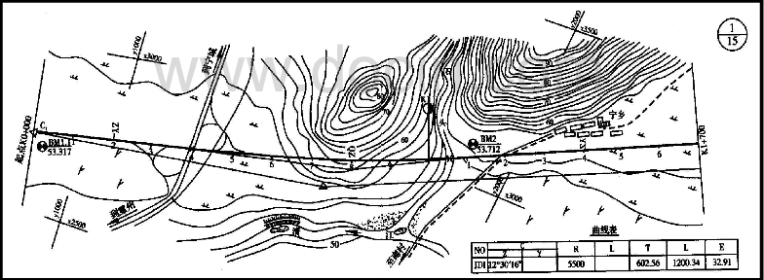
图1路基平面布置图
事件一：对软土地基，施工单位采取了采用真空预压的处理方法。真空预压施工按照排水系统施工、抽真空系统施工、密封系统施工及抽气的步骤依次进行施工。预压过程中，进行膜下真空度、孔隙水压力等预压参数的监测。膜下真空度每隔4h测一次，表面沉降每2d测一次。停泵卸荷后24h，应测量地表回弹值。
事件二：由于该项目挖方段主要为砂类土，填方段附近有粘性土、粉性土可利用。为了考虑经济问题和施工质量，施工单位选择砂类土和粘性土作为填料，由于填方段地势平坦，填筑较高，采用联合填筑法，路基纵断面图和横断面示意图如图2。填筑过程采取以下措施：
（1）在横向填筑部分采用砂类土，在水平分层填筑部分采用砂类土和粘性土交错分层水平填筑。
（2）施工过程中，每一压实层均应进行压实度检测，检测频率为每1000m²不少于2点。
（3）每填筑3m检测路线中线和宽度。
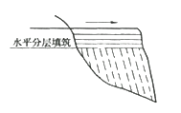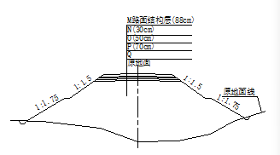
路基纵断面图和横断面示意图如图2
事件三:路基完成后，施工单位会同相关资料检验人员对土方路基实测项目的压实度、弯沉、纵断高程、中线偏位、宽度、平整度、横坡、边坡等项目进行了实测。其中在路面结构层以下30cm范围某个点测得土在工地测得干密度为1.63g／cm³，湿密度为1.82g／cm³，而在实验室测得最大干密度为1.66g／cm³。
事件四：根据施工特点，施工单位配置了推土机、铲运机、装载械、平地机、挖掘机、压路机、自卸汽车、空气压缩机、凿岩机等机械。
[子题开始]
1.写出图1中ZY、JD和图2中N、O、P、Q的名称。
答案：ZY—直圆点、JD—交点、N—上路床、O—下路床、P—上路堤、Q—下路堤。
2.本项目填方路基施工是否属于超过一定规模的危险性较大的工程？说明理由。施工单位编制的专项施工方案还需完善哪些程序?

答案：（1）填方路基施工是属于超过一定规模的危险性较大的工程。理由:边坡坡度大于20m的路堤或地而斜坡坡率陡于1: 2.5的路堤，且处于不良地质、特殊土质地段、特殊岩土地段的路堤是超过一定规模的危险性较大工程｡
（2）施工单位编制的专项施工方案还需组织专家论证。
3.补充事件一中真空预压监测的参数？真空预压法停止抽气的标准有哪些?
答案：监测的参数还有：表面沉降、深层沉降及水平位移。
停止抽气标准:连续五昼夜实测地面沉降小于0.5mm/d，地基固结度已达到设计要求的80%时，经验收，即可终止抽真空。
4.事件二中，改正联合填筑法中错误做法。
答案：填筑时，水平分层填筑时，砂性土和粘性土分层填筑压实后的连续厚度不宜小于500mm。每填筑2m检测路线中线和宽度。
5.指出事件三中土方路基实测项目中关键项目，关键项目合格率不得低于多少？并判断路面结构层以下30cm范围该测点土的压实度是否符合《公路路基施工技术规范》JTG T3601-2019压实度要求。
答案：（1）土方路基实测项目中关键项目压实度、弯沉。关键项目合格率不得低于95%。
（2）路面结构层以下30cm范围测点土的压实度:
K=(γ/γ₀)×100%=(1.63/1.66)×100%=98.2%,大于96%是符合规范要求的。（路面结构层以下30cm范围为上路床，一级公路土质路基压实度标准为≥96%）。
6.改正事件四中不适用于该项的机械。
答案：施工单位不需配置：空气压缩机、凿岩机。
7.根据背景资料中，项目经理部还应有哪些职能部门。
答案：财务部、办公室。
[子题结束]
[材料题结束]

（二）
[材料题开始]背景资料
某高速公路是国家的重点建设项目，双向四车道，其路面结构如图所示。
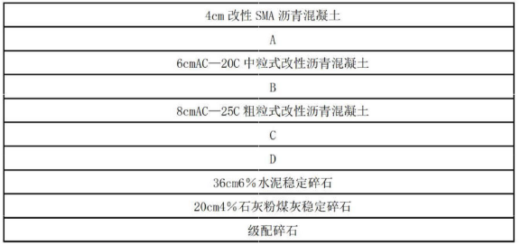
项目部编制了施工组织设计和施工管理措施，主要如下：
事件一：施工单位将路段中间K25+000右侧的弃土场硬化后，作为沥青混凝土拌和站场地，并配置了一套4000型间歇式沥青混凝土拌和设备。该设备主要指标如下：每拌制一份料的重量G_{i}=4000kg，每份料的加料时间t₁=15秒，每份料的拌料时间t₂=220秒，每份成品料卸料时间t₃=13秒，时间利用系数K_{B}=0.85。
事件二：水泥稳定碎石基层施工工艺见图。采用15t三轮压路机进行水泥稳定碎石基层分两层碾压，下层厚度为20cm，上层厚度为16cm，下层碾压完成后立即进行上层铺筑。
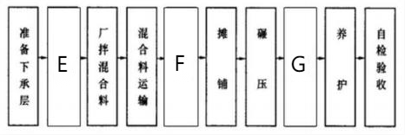
事件三：沥青面层施工前和施工过程的要求摘要如下：
（1）沥青混合料配合比设计采用马歇尔稳定度试验，确定沥青混合料的材料品种及配合比、矿料级配、最佳沥青用量，报项目技术负责人审批。
（2）试验段开工前28d安装好试验仪器和设备，配备好后试验人员报请监理

工程师审核。各层开工前14d在监理工程师批准的现场备齐全部机械设备进行试验段铺筑。
（3）对AC-I沥青混合料面层碾压
①初压采用双轮双振压路机静压1～2遍，温度应不低于100℃并紧跟摊铺机进行；
②复压采用胶轮压路机和双轮双振压路机振压等综合碾压4～6遍，碾压温度多控制在80-100℃；
③终压：采用双轮双振压路机静压1～2遍，碾压温度应不低于65℃。
④采用雾状喷水法，以保证沥青混合料碾压过程中不粘轮。
事件四：项目部严格进行沥青混合料面层施工质量检验。检验项目包括：平整度、弯沉值、渗水系数、摩擦系数、构造深度、中线平面偏位、纵断高程、宽度、横坡、马歇尔稳定度进行了实测。
事件五：项目部将20cm厚石灰稳定碎石底基层、36cm厚水泥稳定碎石基层、8cm厚粗粒式沥青混合料底面层、6cm厚中粒式沥青混合料中面层、4cm厚细粒式沥青混合料表面层等五道工序分别用：a、b、c、d、e表示，并将a、b两项划分为四个施工段①、②、③、④。a、b两项在各个施工段上持续的时间如表所示。而c、d、e三道工序不分施工段连续施工，持续时间均为1周。
工序 | 持续时间（单位：周）
工序 | ① | ② | ③ | ④
a | 4 | 5 | 3 | 4
b | 3 | 4 | 2 | 3
项目部按各施工段持续时间连续、均衡作业，不平行、搭接施工的原则安排了施工进度计划。
[子题开始]
1.写出结构图中A、B、C、D 代表的名称及作用。
答案：A：黏层； B：黏层； C：下封层； D：透层。
A和B层作用:是使上下层沥青结构层完全粘结成一个整体。
C层作用：一是封闭某一层起着保水防水作用；二是起基层与沥青面层之间的

过渡和有效联结作用；三是路的某一层表面破坏离析松散处的加固补强；四是基层在沥青面层铺筑前，要临时开放交通，防止基层因天气或车辆作用出现水毁。
D层作用:为使沥青面层与基层结合良好。
2.事件一中，计算沥青混凝土拌和设备的生产率(Q_{i})。(列出计算过程，结果保留两位小数点)
答案：n=3600/（t1+t2+t3）=3600/(15+220+13)=14.52份;
Q_{i}=nG_{j}k_{B}/1000=14.52×4000×0.85/1000＝49.37（t/h）
3.写出事件二中工艺流程图E、F、G代表的名称。指出并改正事件二中的错误之处。
答案：E：施工放样；F：布置基准线钢丝；G：质检。
错误1：采用15t三轮压路机进行水泥稳定碎石基层分两层碾压。改正：下层应采用18~21t三轮压路机、大于35t重型振动压路机、25t以上轮胎压路机进行水泥稳定碎石基层碾压。
错误2：下层碾压完成后立即进行上层铺筑。改正：上层必须在下层养护至少7d后方可铺筑。
4.指出并改正事件三中的错误之处。补充试验段确定的施工参数。
答案：
（1）错误1：做好沥青混合料配合比设计，报项目技术负责人审批。改正：做好沥青混合料配合比设计，报监理工程师审批。
错误2：初压温度应不低于100℃并紧跟摊铺机进行。改正：初压温度应不低于110℃并紧跟摊铺机进行。
（2）试验段确定的施工参数：松铺系数、施工工艺、机械配备、人员组织、压实遍数。
5．补充事件四中沥青混凝土面层质量检验的实测项目。
答案：实测项目还有沥青混凝土面层的压实度、厚度、矿料级配、沥青含量。
6.根据事件四中要求，用横道图画出完整的施工进度计划，并计算工期。

答案：（1）工期计算
工序 | 持续时间（单位：周）
工序 | ① | ② | ③ | ④
a | 4（4） | 5（9） | 3（12） | 4（16）
b | 3（3） | 4（7） | 2（9） | 3（12）
流水步距K_{ab}=max（4-0，9-3，12-7，16-9，0-12）=7
ab工序完成所需时间：7+（3+4+2+3）=19周
abcde四道工序完成的工期=19+1+1+1=22周
（2）绘制横道图
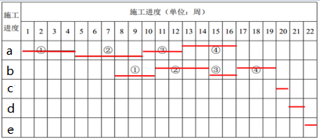

[子题结束]
[材料题结束]

（三）
[材料题开始]背景材料
某大桥主桥为四跨一联的预应力混凝土连续箱梁桥，最大跨径120m，主桥墩柱高度为16m至25m，各梁段高度为2.7m至5.6m, 桩基础。主桥0号、1号梁段采用搭设托架浇筑施工，其余梁段采用悬臂浇筑施工，采用菱形桁架式挂篮按“T”形对称悬臂浇筑。施工过程中由于受到客观原因的影响，施工进度严重滞后，为了满足合同工期要求，施工单位将梁段改为悬拼施工。
施工单位制定详细的施工方案及要求，主要事件如下：
事件一：施工方案内容包括：编制依据；工程概况；工艺流程及操作要点、关

键技术参数与技术措施等内容。由项目专业工程师编制，项目技术部门组织审核，由项目技术负责人审批。
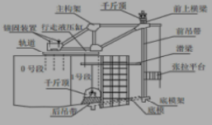
事件二：为了保证施工的安全性，挂篮制作加工完成后应进行试拼装。挂篮在现场组拼后，全面检查其安装质量，采用水箱法进行模拟荷载试验。
事件三：对进场的钢绞线进行分批验收，除应对其质量证明书、包装、标志和规定等进行检查外，钢绞线按照每批质量不大于60t的要求，从每批钢绞线中抽查5%且不少于5盘，进行表面质量检查，并进行下料长度计算。
事件四：连续梁桥悬臂浇筑施工，悬臂浇筑施工过程控制遵循变形和内力双控的原则，以内力控制为主。合龙口两侧的悬臂端采用临时刚性连接，在一天中气温最高且稳定的时段内浇筑合龙段混凝土。其流程图为： 0号块支架搭设、预压→0号块混凝土浇筑→0号块预应力钢束张拉→ （A）→组拼挂篮→挂篮预压→对称悬臂浇筑1号块→1号块预应力钢束张拉→挂篮前移就位→ 悬臂浇筑2号块→边跨合龙→解除临时固结→ （B）。
事件五：预应力张拉以张拉力控制为主，以钢绞线的实际伸长值进行校核。本桥的预应力钢筋均采用高强度、低松弛钢绞线，标准强度σk＝1860MPa，公称面积Ag=140mm2，张拉控制力为0.75σk。预应力钢绞线的张拉工艺流程：0→（初始应力）15%σcon→30%σcon→100%σcon（持荷5分钟锚固）。张拉过程依次上升油压,分级方式为15%、30%、100%,各个阶段对应的两端伸长值和分别为13mm 、24mm 、81mm,设计总伸长值为74.8mm。
事件六：悬浇改为悬拼后，0号块采用湿接缝。其他梁段采用胶结缝，并采用悬拼吊机法施工。其拼装工艺流程图：吊机安装及调试→梁端就位→起吊梁段→（C）→节段胶结层涂抹→（D）→胶结层养护至固化→悬拼预应力钢束张拉→吊机解钩，前移至下一个节段施工。
[子题开始]
1.事件一中，施工方案内容是否完整？若不完整，请补充。
答案：不完整。施工方案内容还应包括：施工技术方案设计图；技术方案的主要有关计算书；安全、环保、质量保证、文物保护及文明施工措施；预案措施。
2.事件一中，施工方案的审批程序是否正确？若不正确，请写出正确程序。
答案：不正确。正确做法：对于重大施工方案，应由项目技术负责人（项目总工）组织编制，施工单位技术管理部门组织审核，必要时组织相关专家进行论证，由施工单位技术负责人进行审批。
3.写出事件二中挂篮模拟荷载试验的其它方法。
答案：还有试验台加压法、砂袋法。
4.改正事件三中错误之处。钢绞线下料长度的计算应考虑哪些因素？
答案：（1）钢绞线分批检验时每批质量应不大于60t，检验时应从每批钢绞线中任取3盘，并从每盘所选的钢绞线端部正常部位截取一组试样进行表面质量、直径偏差和力学性能试验。
（2）钢绞线下料长度的计算应考虑：孔道曲线长度、锚夹具长度、千斤顶长度及外露工作长度等因素。
5.改正事件四中错误之处。
答案：（1）以变形控制为主。
（2）在一天中气温最低且稳定的时段内浇筑合龙段混凝土。
6．事件五中，张拉伸长值控制是否满足要求？并说明理由。
答案：满足要求。理由：实际张拉总伸长值：（81-13）+（24-13）=78+11=79mm，伸长率=（79-74.8）÷74.8×100%=5.6%属于±6%范围内，张拉伸长值合格。
7.写出事件四和事件六中A、B、C、D的名称。
答案： A—墩梁临时固结； B—中跨合龙；C—试拼； D—临时预应力张拉。
[子题结束]
[材料题结束]

（四）
[材料题开始]背景资料
某承包商中标一高速公路工程项目，包括一条全长4576m的隧道，属特长公路隧道，根据地质详勘报告，隧址区域地下水分布广泛，地表、地下水力联系十分复杂，岩溶、高压富水的发育受岩性与构造控制，同时，本隧道所穿越的地表水库、泉眼、鱼塘密布，地下水资源丰富，隧道左侧岩溶分布规模不均，隧道施工遇高压涌水、突泥风险性较高；且进、出口地层地段含煤而引起的瓦斯聚集，因此，施工期间，应针对上述重大工程地质问题在全隧开展综合地质超前预报工作。
项目部还实行安全目标管理，采取了一系列措施，要求进入隧道施工现场所有人员必须经过专门的安全知识教育，接受安全技术交底，編制相应的施工组织设计：
事件一：施工单位拟采取中隔墙开挖方法施工，开挖断面图如下图所示。
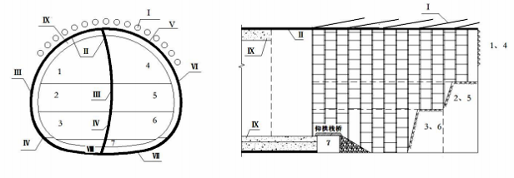
事件二：隧道开采用钻爆法开挖。采用预裂爆破时，炮眼布置形式和周边眼装药结构如下图。
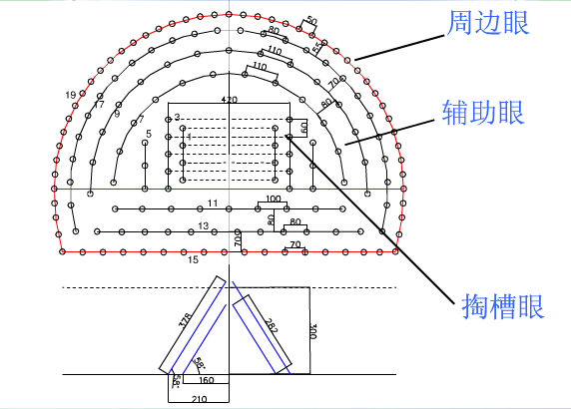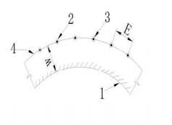
炮眼布置形式图 周边眼装药结构

事件三：隧道施工过程中，加强施工监测, 必测项目包括：洞内外观察、拱顶下沉等；选测项目根据设计要求、支护类型和参数、施工方法等综合选择，选测项目包括：锚杆轴力、围岩体内位移、隧底隆起、支护及衬砌内应力等。其中某断面围岩量测数据绘制位移（u）—时间（t）关系图见下图。
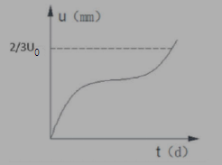
事件四：隧道结构采用复合式衬砌，二衬按照由上到下、先拱后墙的顺序连续浇筑。二衬施工前，质检部门对初支喷射混凝土的强度进行了检验。
事件五：爆破施工过程中，因装药过程中出现意外，当场炸死2名工人、重伤3人，送医院后第二天，在医院重症监护室抢救无效死亡1人。事故发生后，项目部及时报告了事故发生单位概况；事故发生的时间、地点以及事故现场情况；事故的简要经过等。
事件六：按照交通运输部颁发的《公路桥梁和隧道工程施工安全风险评估指南（试行）》的要求，施工单位对隧道进行了总体风险评估和专项风险评估。专项风险等级Ⅲ级。施工单位对隧道涌水、突泥事故从前期资料收集、施工计划等方面分级制定风险控制措施，经项目总工程师审批后进行施工，监理工程师认为审批程序不合理，要求施工单位停止施工，整改后再施工。

[子题开始]
1.根据《企业职工伤亡事故分类》，背景中可能会出现哪些事故？
答案：坍塌、透水、瓦斯中毒、瓦斯爆炸。
2.请写出事件一中各施工工序的名称并正确排序。
答案：Ⅰ-超前支护→1-左侧上部开挖→Ⅱ-左侧上部初期支护→2-左侧中部开挖→Ⅲ-左侧中部初期支护→3-左侧下部开挖→IV-左侧下部初期支护→4-右

侧上部开挖→V-右侧上部初期支护→5-右侧中部开挖→VI-右侧中部初期支护→6-右下部开挖→Ⅶ-右侧下部初期支护→7-拆除中隔壁→Ⅷ-仰拱及填充混土→Ⅸ-拱墙二次衬砌
3.写出事件二中，光面爆破三种炮眼起爆顺序以及掏槽眼和周边眼的作用。E、W代表的参数名称。
答案：周边眼→掏槽眼→辅助眼。掏槽眼的作用是将开挖面上某一部位的岩石掏出一个槽，以形成新的临空面，为其他炮眼的爆破创造有利条件。周边眼的作用是爆破后使坑道断面达到设计的形状和规格。E—周边眼的间距；W—最小抵抗线。
4.补充事件三必测项目的名称。指出该段围岩位移管理等级，并写出应对措施。
答案：（1）补充必测项目还有：周边变化、地表下沉、拱脚下沉。
（2）该段围岩位移管理等级为Ⅰ级管理。应暂停施工，采取相应工程对策。比如：①加强支护（临时仰拱、缩短钢支撑间距、扩大钢支撑截面和初期支护厚度等）；②加强监控量测（缩小监测测点间隔和增加监控量测频率等）。
5.事件四，补充质检部门对初支喷射混凝土检验的实测项目。改正错误之处。
答案：喷层厚度、喷层与围岩接触状况。改正：二衬按照由下到上、先墙后拱的顺序连续浇筑。
6.指出事件五中安全事故等级，说明理由。并补充事故报告内容。
答案：属于较大事故。死亡人数3人，为较大事故；重伤人数3人，一般事故；最终安全事故为较大事故。事故报告内容还包括：（1）事故已经造成或者可能造成的伤亡人数和初步估计的直接经济损失（2）已经采取的措施。
7.事件六中监理工程师要求是否合理？并说明理由。
答案：合理。理由：重大风险源（隧道涌水突泥事故）的监控与防治措施、应急预案经施工企业技术负责人和项目总监理工程师审批后，由建设单位组织论证或复评估。施工项目经理或技术负责人在施工前应对施工人员进行安全技术教育与交底；现场应设立危险告知牌。
[子题结束]
[材料题结束]

（五）
[材料题开始]背景资料
某公路工程，与建设单位签订了施工合同,工程合同价9000万元，施工合同工期为16周，项目监理机构批准的施工进度计划如下图所示（时间单位：周），各工作均按匀速施工，施工单位的报价单（部分）见下表。
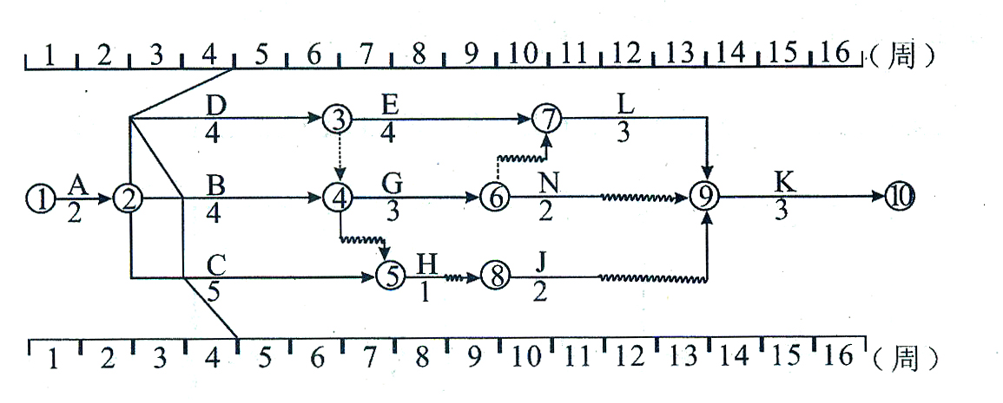
施工单位报价单表
序号 | 工作名称 | 估算工程量 | 综合单价 | 合价/万元
1 | A | 800m³ | 300 | 24
2 | B | 1200m³ | 320 | 38.4
3 | C | 20次 | － | －
4 | D | 1600m³ | 280 | 44.8
工程施工到第4周时进行进度检查，发生如下事件：
事件一：A工作已经完成，但由于设计图局部修改，实际完成的工程量为840m³，工作持续时间未变。
事件二：B工作施工时，遇到异常恶劣的气候，造成施工单位的施工机械损坏和施工人员窝工，损失1万元，实际只完成估算工程量的25％。
事件三：C工作为检验检测配合工作，只完成了估算工程量的20％,施工单位实际发生检验配合工作费用5000元。
事件四：施工中发现地下文物，导致D工作尚未开始，造成施工单位自有设备闲置4个台班，台班单价 300元/台班、折旧费100元/台班。施工单位进行文物现场保护的费用为1200元。
事件五：开工前业主向承包商支付合同价10%的预付款，开工预付款在进度付款证书的累计金额未达到签约合同价的30%之前不予扣回，在达到签约合同价30%之后，开始按工程进度以固定比例(即每完成签约合同价的1%，扣回开工预付款的2% )分期从各月的进度付款证书中扣回，全部金额在进度付款证书的累计金额达到签约合同价的80%时扣完。该工程施工期间，原材料价格波动很大，施工合同中约定只对水泥、柴油及石材采用调值公式法进行价差调整。基期为当年5月，工程款按月计量，每月调整价差。该工程投标函投标总报价中，水泥占35%，柴油占15%，石材占20%，各月价格见下表。
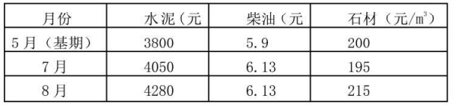
事件六：该项目G工作为危险性较大工作，施工单位将G工作分包给了具有相应资质的丁单位施工，编写了专项方案，并进行了审核。
[子题开始]
1.根据第4周末的检查结果，逐项分析B C D三项工作的实际进度对工期的影响，并说明理由。
答案：B工作拖后1周，不影响工期，因B工作总时差为1周。
C工作拖后1周，不影响工期，因C工作总时差为3周。
D工作拖后2周，影响工期2周，因D工作总时差为0（或D工作为关键工作）。
2.若施工单位在第4周末就B C D出现的进度偏差提出工程延期的要求，应批准工程延期多长时间？为什么？
答案：批准工程延期2周。理由：施工中发现地下文物造成D工作拖延，不属于施工单位责任，属于建设单位的责任。
3.施工单位是否可就事件二、四提出费用索赔？为什么？可以获得的索赔费用是多少？
答案：（1）事件二不能索赔费用，因异常恶劣天气造成的施工单位施工机械损坏和施工人员窝工的损失不能索赔，属于客观原因引起的延误（即不可抗力），不能得到费用补偿。
（2）事件四可以索赔，因施工中发现地下文物属于非施工单位原因，属建设单位责任。
（3）可获得的索赔费用为4台班×100元/台班+1200元＝1600元。
4.事件三中C工作发生的费用如何结算？
答案：不予结算，因施工单位对C工作的费用没有报价，故认为该项费用已分摊到相应项目中。
5.前4周施工单位可得到的结算款为多少元？
答案：施工单位可得到的结算款：
A工作：840m³×300元/m³＝252000元
B工作：1200m³×25％×320元/m³＝96000元。
D工作：4台班×100元/台班+1200元＝1600元
合计：252000+96000+1600＝349600元。
6.计算工程开工预付款。7月份未调价进度款为4338万元,调价之后的当月工程款是多少？（列式计算，保留两位小数点）
答案：工程预付款：9000万元×10%=900万元。
工程预付款的起扣点：9000×30%=2700万元。
7月份：4338×(0.3+0.35×4050/3800+0.15×6.13/5.9+0.2×195/200) -{[(4338-2700）/9000]/1%×900×2%}=5385.55 (万元)。
7.G工作由谁编写专项方案，如何审核？
答案：危大工程实行分包并由分包单位编制专项施工方案的，专项施工方案应当由总承包单位技术负责人及分包单位技术负责人共同审核签字并加盖单位公章。
[子题结束]
[材料题结束]

